Állatgyógyászatban használt rovarölőszerek a madárfészekben? Kutatók meglepő felfedezése cinegeodúkban
A széncinege gyakran használ állati szőrt a fészekbéleléshez, mivel az állati szőr, amelyhez a madarak még a városi környezetben is könnyen hozzáférnek, jó hőszigetelő. A HUN-REN–PE Evolúciós Ökológiai Kutatócsoport kutatói frissen megjelent tanulmányukban bemutatják, hogy az ember által erősen módosított környezetben, a cinegefészkekbe az állati szőrrel együtt szintetikus rovarirtószer hatóanyagok is bekerülhetnek.
A kutatók városi és védett erdei élőhelyekről gyűjtött fészekanyagot vizsgáltak. A fészkekből származó állati szőrben több, bolhák, kullancsok és egyéb élősködők ellen használt rovarölőszert mutattak ki, köztük a fipronilt, az imidaklopridot és a permetrint. Az ezeket a hatóanyagokat tartalmazó állatgyógyászati készítményeket a házi kedvencek és a gazdasági haszonállatok parazitáinak távoltartására (valamint az azok által terjesztett betegségek megelőzésére) fejlesztettek ki, a vadon élő madarakra gyakorolt hatásukról azonban jóval kevesebbet tudunk.
A rovarölő hatóanyagok jelenléte a fészekanyagban azért különösen érdekes, mert a szennyezett állati szőr által a fészekbe jutó rovarölőszer hatóanyagok a madarak számára akár előnyöket is jelenthet. Korábbi kutatások alapján a fészeképítés során a madarak által felhasznált egyes aromás növények hatóanyagai, de akár még a fészekanyagba beépített cigarettacsikkekből származó nikotin is segíthet csökkenteni a fészekparaziták számát. Így felmerül a kérdés, hogy a háziállatok szőrével a fészkekbe kerülő rovarirtószerek vajon védelmet nyújtanak-e a fészekparaziták és egyéb élősködők ellen, vagy inkább kockázatot jelentenek a szülőmadarakra és a fészeklakó fiókákra.
A válasz egyelőre nem ismert. A vizsgálatot vezető Varga-Szilay Zsófia hangsúlyozza:
“Kutatásunk többféle rovarölő (peszticid) hatóanyag jelenlétét igazolta a széncinege-fészkekben, és meglepő módon nemcsak városi, hanem településektől távolabbi, természetvédelmi oltalom alatt álló erdei helyszínen is. Ez az eredmény rávilágít arra, hogy az ember által használt szintetikus rovarölő szerek és egyéb peszticidek olyan ökológiai útvonalakon keresztül is eljuthatnak a természetbe, amelyekre korábban kevesen gondoltak. A háziállatok kertben hagyott szőrcsomója például értékes fészekanyag lehet számos madárfaj számára, azonban érdemes tisztában lennünk azzal, hogy ezzel együtt a kedvencünk védelme céljából használt készítmények hatóanyagai, mint a madarak számára potenciális kockázatot jelentő szennyezőanyagok, is megjelenhetnek az odúkban.”
A kutatás azonban arra is felhívja a figyelmet, hogy további vizsgálatok szükségesek annak a kérdésnek a megválaszolására, hogy ezek a rovarölőszer hatóanyagok képesek-e befolyásolni (és ha igen, milyen módon) a madarak egészségét, szaporodását és a fiókáik fejlődését.
Mit tehetünk a madarak védelméért?A környezeti terhelés csökkentése érdekében érdemes megfontolni néhány egyszerű lépést. Az élősködők elleni szintetikus hatóanyagú cseppentőkkel kezelt kutyák és macskák kifésült szőrét ne hagyjuk a kertben vagy a természetben, hanem a háztartási hulladékba helyezzük. Emellett – különösen a kezelés utáni első hetekben – ne engedjük, hogy a kutya természetes vizekben fürödjön. Emellett, alternatív megoldásként, érdemes megfontolni a belsőleg ható (tablettás) parazitaellenes készítmények alkalmazását, amelyek hatóanyaga nem a testfelszínen oszlik el. Ennek köszönhetően használatuk során nem jelent környezeti kockázatot sem a kihulló szőr, sem az, ha a nagy nyári melegben kedvencünk egy tóban vagy patakban hűsöl. Ugyanakkor, mint minden parazitaellenes készítménynek, ennek is van árnyoldala: a belsőleg ható készítmények alkalmazásakor különösen fontos az ürülék összegyűjtése (még a kertekben is) és a hulladékba helyezése, mivel a tablettában található rovarölő hatóanyagok és azok bomlástermékei részben ezen az úton keresztül kerülhetnek a környezetbe.
Sajtókapcsolat:
- Torda Júlia, kommunikációs vezető
- kommunikacio@hun-ren.hu
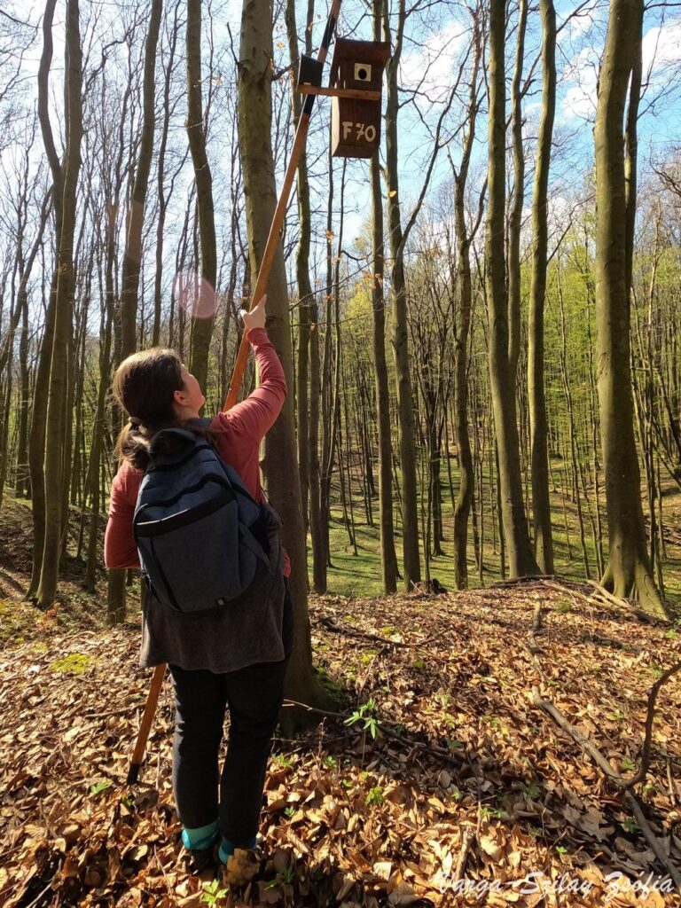 | © Fotó: Varga-Szilay Zsófia
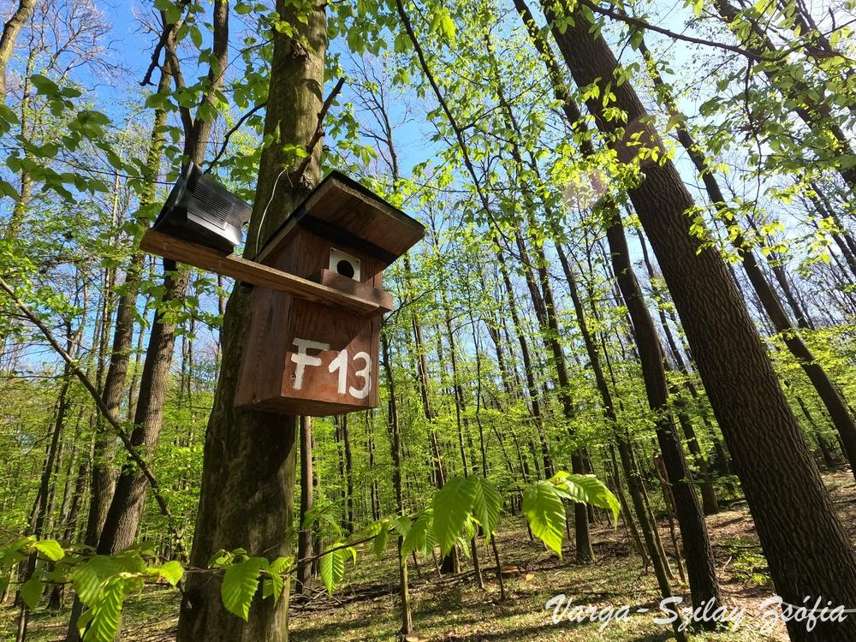 | © Fotó: Varga-Szilay Zsófia
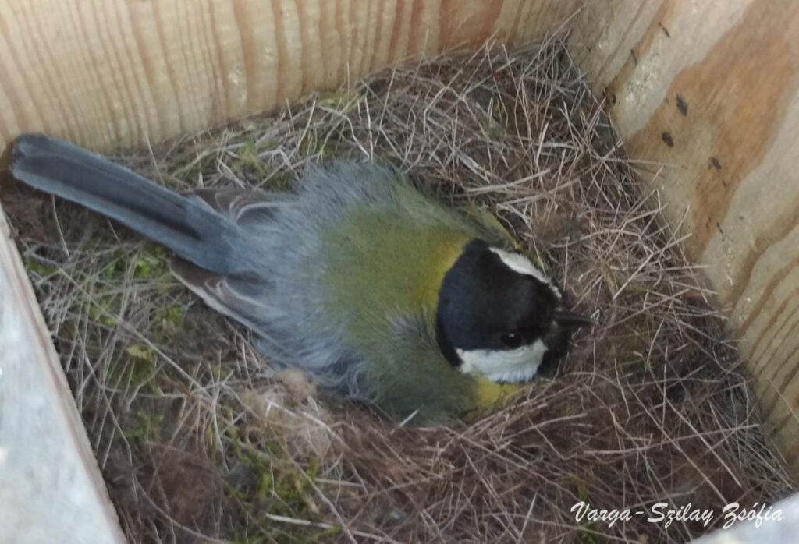 | © Fotó: Varga-Szilay Zsófia
Eredeti tartalom: HUN-REN Magyar Kutatási Hálózat
Továbbította: Helló Sajtó! Üzleti Sajtószolgálat
Ez a sajtóközlemény a következő linken érhető el:

